Вниманию работодателей!
Профилактика производственного травматизма

К основным видам происшествий, приведших к несчастному случаю на производстве, следует относить:
- дорожно-транспортное происшествие (ДТП);
- падение с высоты;
- падение, обрушения, обвалы предметов, материалов, земли;
- воздействие движущихся, разлетающихся, вращающихся предметов и деталей;
- поражение электрическим током;
- воздействие экстремальных температур;
- воздействие вредных веществ;
- воздействие ионизирующих излучений;
- физические перегрузки;
- повреждения в результате контакта с животными, насекомыми и пресмыкающимися;
- утопление;
- убийство;
- повреждение при стихийных бедствиях и пр.

Основными причинами производственного травматизма можно назвать следующие:
- конструктивные недостатки, несовершенство, недостаточная надежность машин, механизмов, оборудования;
- эксплуатация неисправных машин, механизмов, оборудования;
- несовершенство технологического процесса;
- нарушение технологического процесса;
- нарушение требований безопасности при эксплуатации транспортных средств;
- нарушение правил дорожного движения;
- неудовлетворительная организация производства работ;
- неудовлетворительное содержание и недостатки в организации рабочих мест;
- неудовлетворительное техническое состояние зданий, сооружений, территорий;
- недостатки в обучении безопасным приемам труда;
- неприменение средств индивидуальной защиты;
- неприменение средств коллективной защиты;
- нарушение трудовой и производственной дисциплины;
- использование рабочего не по специальности и пр.
Все перечисленные выше причины производственного травматизма можно разделить на три типа:
1. Технические;
2. Организационные;
3. Личностные (психофизиологические).

1. Технические причины производственного травматизма
Технические причины производственного травматизма можно охарактеризовать как причины, зависящие от «несовершенства» технологических процессов, конструктивных недостатков и технического состояния оборудования, зданий и сооружений, инструмента и средств коллективной и индивидуальной защиты, недостаточной механизации тяжелых работ, в том числе несовершенство ограждений, предохранительных устройств, средств сигнализации и блокировок, наличие прочностных дефектов материалов и износа конструкций; неизвестные ранее опасные свойства используемых веществ и пр. Эти причины еще называют конструкторскими или инженерными.
К ним тесно примыкают, образуя своеобразную подгруппу, нарушения санитарно-гигиенических норм, к которым можно отнести повышенное (выше ПДК) содержание в воздухе рабочих зон вредных веществ, недостаточное или нерациональное освещение, повышенные уровни шума, вибраций, неблагоприятные метеорологические условия; наличие различных излучений выше допустимых значений и пр.

2. Организационные причины производственного травматизма
Организационные причины производственного травматизма целиком зависят от уровня организации труда на рабочем месте и на предприятии в целом. К ним относятся: недостатки в содержании территории, проездов, проходов; нарушение правил эксплуатации оборудования, транспортных средств, инструмента; недостатки в организации рабочих мест; нарушение технологического регламента; нарушение правил и норм транспортировки, складирования и хранения материалов и изделий; нарушение норм и правил планово-предупредительного ремонта оборудования, транспортных средств и инструмента; недостатки в обучении рабочих безопасным методам труда; недостатки в организации групповых работ; слабый технический надзор за опасными работами; использование машин, механизмов и инструмента не по назначению; отсутствие или несовершенство ограждений мест работы; отсутствие, неисправность или неприменение средств индивидуальной защиты и пр.

3. Личностные (психофизиологические) причины производственного травматизма

К личностным (психофизиологическим) причинам производственного травматизма условно можно отнести физические и нервно-психические перегрузки работника, приводящие к его ошибочным действиям. Человек может совершать ошибочные действия из-за утомления, вызванного большими физическими (статическими и динамическими) перегрузками, умственным перенапряжением, перенапряжением анализаторов (зрительного, слухового, тактильного), монотонностью труда, стрессовыми ситуациями, болезненным состоянием.
К травме может привести несоответствие анатомо-физиологических и психических особенностей организма человека характеру выполняемой работы. Заметим, что во многих технических системах, в конструкциях машин, приборов и систем управления еще недостаточно учитываются физиологические, психофизиологические, психологические и антропометрические особенности и возможности человека.
Практически все несчастные случаи вызываются множественными причинами и случайным совпадением событий, но в первую очередь допущенными нарушениями требований охраны труда.
В современном сложном и опасном для человека производстве сочетание безопасных по отдельности факторов вместе может в определенных условиях привести к возникновению опасности, а связующим звеном такого сочетания являются, как правило, работники, поведение которых меняется в зависимости от ситуации и условий труда.
Важно различать факторы:
- связанные с так называемым «человеческим фактором» (действиями непосредственного исполнителя);
- организацией работ (действиями совокупного исполнителя – работников работодателя);
- техническими проблемами (неустойчивым технологическим процессом, экстремальными изменениями рабочей среды, отказами и дефектами оборудования).
Но в любом случае основным виновником происшествия оказывается человек, поскольку именно он чего-то не сделал или сделал не то или не так. Строго говоря, чисто технических причин несчастного случая просто не существует, ибо они лишь промежуточные этапы между неправильными действиями и их последствиями. Вместе с тем, формальное разделение причин на технические, организационные и личностные позволяет выявить причины происшедшего несчастного случая и принять необходимые меры по исправлению ситуации.
Анализ показывает, что в последние годы все чаще на первый план выходят проблемы психологического и физиологического напряжения работника, оттесняя совершенствование традиционных условий труда, связанных с физическими факторами окружающей среды (температура, влажность, свет, шум, вибрация и загрязненная атмосфера). Это вызвано относительным снижением физических нагрузок одновременно с ростом психологических и физиологических нагрузок на человека, результатом чего может является хроническая усталость, умственное перенапряжение, обострение отношений с другими работниками и с руководителями. При этом физиологическое и психологическое утомление сопровождается ухудшением качества работы, болезнями, потерей концентрации внимания и координации движений, утратой осторожности и осмотрительности. Все это существенно повышает риск травмирования в одних и тех же физических условиях рабочего места.
Кроме того, нельзя забывать, что безопасный труд предполагает физическую и психологическую готовность работников работать по правилам и выполнять свои функции в соответствии с требованиями охраны труда, располагая достаточным уровнем профессиональной грамотности и осознанной мотивации.
Кроме того, необходимо различать «технические» ошибки типа случайных промахов или неумышленных действий, которые чаще всего встречаются в неоднократно повторяющихся (привычных, стандартных) производственных ситуациях и случайно возникают (например, из-за потери внимания) при многократно отработанных или автоматических по природе действиях, от «интеллектуальных» ошибок типа неправильных действий, которые чаще всего встречаются в нестандартных (непривычных, неординарных) ситуациях, например, при ремонтных или наладочных работах.
«Интеллектуальные» ошибки связаны, в основном, с недостаточными знаниями работника, когда он неправильно оценивает (с позиции безопасности) производственную ситуацию либо неправильно для данной ситуации применяет известное ему правило безопасности либо плохо знает или совсем не знает необходимые для обеспечения реальной безопасности правила. Более того, нередко оказывается, что действующие правила (инструкции) не предусматривали вдруг сложившуюся опасную ситуацию.

Формула безопасного труда

Используйте формулу, чтобы оценить условия безопасного труда конкретного работника.
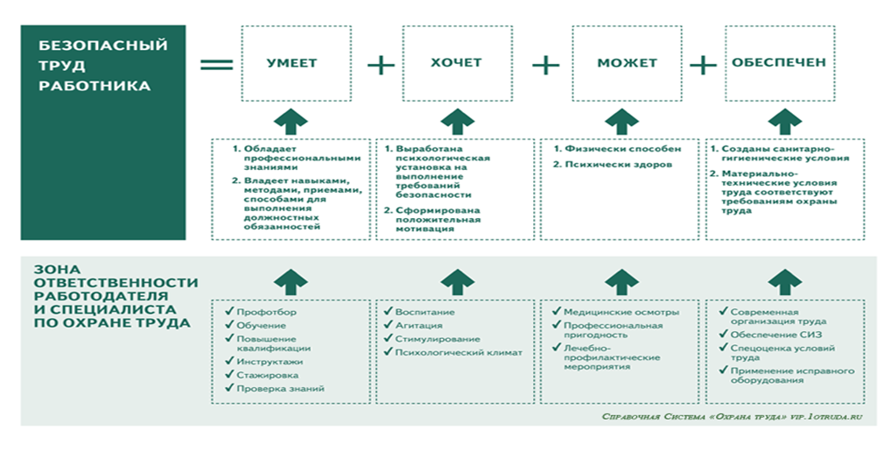

Мероприятия по снижению риска несчастных случаев
№  п/п | Мероприятия | Способ снизить риск
1 | Система управления охраной труда | Разработайте систему управления охраной труда, внедрите ее на предприятии и проводите постоянный анализ ее функционирования
2 | Оценка профессиональных рисков | Оцените профессиональные риски на предприятии
3 | План мероприятий по сокращению производственного травматизма | Разработайте и исполняйте план мероприятий по сокращению производственного травматизма
4 | Подбор и обучение | Проводите подбор и обучение работников с учетом сокращения рисков несчастных случаев
5 | Медосмотры | Своевременно проводите медицинские осмотры и психиатрические освидетельствования работников в случаях, предусмотренных законодательством
6 | Разъяснительная работа | Проводите разъяснительную работу по охране труда с каждым работником организации, в каждом подразделении
7 | Средства индивидуальной защиты | Приобретайте только высококачественные и эффективные СИЗ, для этого участвуйте в тематических выставках, общайтесь с производителями, посещайте производство СИЗ, отслеживайте репутацию производителя через рекламации, тщательно следите за сроками действия сертификатов и информацией об отзыве поставщиков СИЗ в госреестре
8 | Контроль исправности оборудования | Проверяйте исправность технологического оборудования, контролируйте технологический процесс, проводите планово-предупредительный ремонт по графику, своевременно модернизируйте оборудование
9 | Выбор помещения и оборудования | В случае выбора нового производственного помещения или оборудования учитывайте риски по охране труда
10 | Спецоценка | Своевременно проводите спецоценку условий труда
11 | Гарантии и льготы | Предоставляйте работникам гарантии и льготы, предусмотренные законодательством и внутренними правилами
12 | Режим труда и отдыха | Соблюдайте режимы труда и отдыха, так как переутомление работников – частая причина несчастных случаев

Снижение риска: подбор и обучение сотрудников
С квалифицированными работниками несчастные случаи происходят реже, чем с работниками без подготовки. Поэтому прием на работу опытных специалистов поможет снизить риск несчастных случаев.
Принимайте участие в составлении заявок на подбор персонала, чтобы вносить свои предложения к личным качествам работников. Ленивые, невнимательные, самоуверенные и безответственные сотрудники скорее станут жертвами несчастных случаев.
Проводите полноценное обучение всех работников по охране труда, в том числе квалифицированных. На этом этапе у работников закладывается отношение к охране труда. Применяйте современные методы обучения: интерактивные программы, дистанционное обучение, ролевые игры и т. п. Чтобы обучение не было формальным, обеспечьте активное участие каждого работника в этом процессе. После обучения получите обратную связь от работников. Например, путем анкетирования, опросов и др.

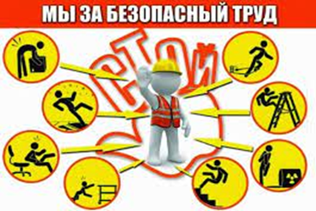
Обучение по охране труда снизит вероятность несчастного случая, так как акцентирует внимание работника на особенностях производства, которые несут реальную угрозу его жизни и здоровью.

Работа специалиста по охране труда по предотвращению
несчастных случаев
Перед допуском сотрудников к работе выдайте им средства индивидуальной защиты по типовым нормам и межотраслевым правилам. Если работники пренебрегают средствами индивидуальной защиты, выдайте предписание о несоблюдении требований охраны труда.
Постоянно контролируйте рабочие места и зоны повышенной опасности.
Проводите обходы производственных участков, чтобы контролировать недочеты правил охраны труда на местах. Используйте фотоаппарат для фиксации нарушений.
Ведите разъяснительную работу с сотрудниками, которые нарушают правила охраны труда. При необходимости составляйте докладные записки на руководителей подразделений, чьи работники нарушают требования охраны труда.
Разместите на предприятии информационные стенды для сбора предложений от работников по улучшению работы по охране труда. Организуйте на производственных площадках уголки или кабинет по охране труда с мотивирующими плакатами, основными приемами безопасной организации труда и т. п.
Во время Дня охраны труда или месячника донесите до работников, что соблюдение правил охраны труда позволит им сохранить здоровье и жизнь, избежать дисциплинарных взысканий, вплоть до увольнения.
Эффективный способ предотвращения несчастных случаев – это трехступенчатый контроль за охраной труда.

